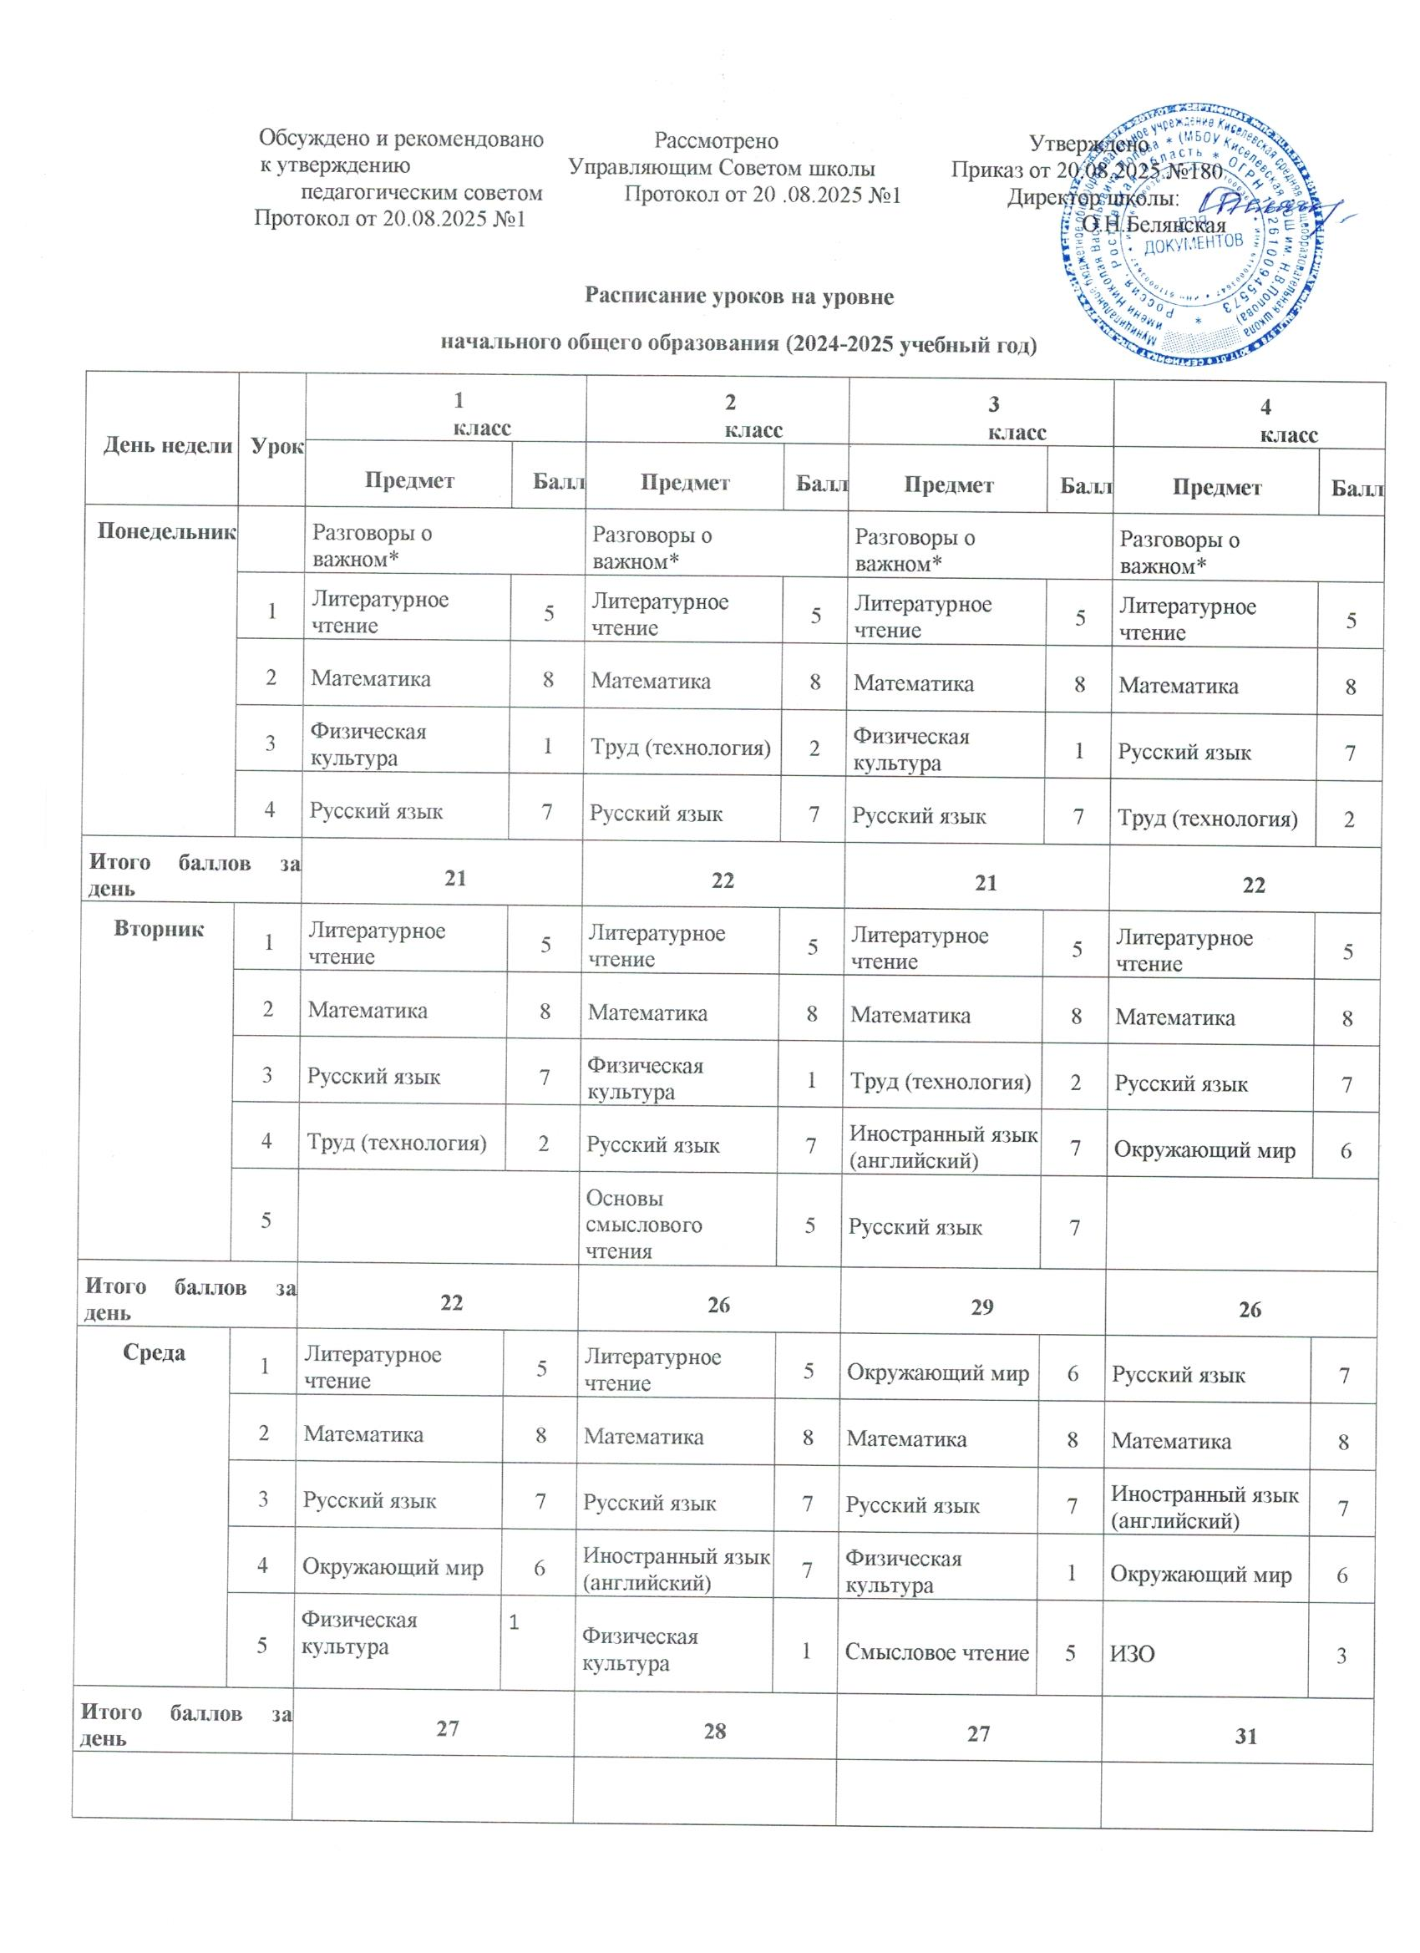

День недели | Урок | 1 класс |  | 2 класс |  | 3 класс |  | 4 класс
День недели | Урок | Предмет | Балл | Предмет | Балл | Предмет | Балл | Предмет | Балл
Четверг | 1 | Окружающий мир | 6 | Окружающий мир | 6 | Окружающий мир | 6 | Иностранный язык (английский) | 7
Четверг | 2 | Математика | 8 | Русский язык | 7 | Математика | 8 | Математика | 8
Четверг | 3 | Русский язык | 7 | Иностранный язык (английский) | 7 | Русский язык | 7 | Физическая культура | 1
Четверг | 4 | Физическая культура | 1 | Литературное чтение | 5 | Литературное чтение | 5 | Русский язык | 7
Четверг | 5 |  |  | Музыка 3 |  | 3 | 3 | Литературное чтение | 5
Итого баллов за день |  | 22 |  | 28 |  | 29 |  | 28
Пятница | 1 | Литературное чтение | 5 | ИЗО | 3 | Литературное чтение | 5 | Литературное чтение | 5
Пятница | 2 | Русский язык | 7 | Математика | 8 | Русский язык | 7 | Русский язык | 7
Пятница | 3 | Музыка | 3 | Русский язык | 7 | Иностранный язык (английский) | 7 | ОРКСЭ | 6
Пятница | 4 | ИЗО | 3 | Окружающий мир | 6 | Музыка | 3 | Музыка | 3
Пятница | 5 |  |  |  |  |  |  | Физическая культура | 1
Итого баллов за день |  | 18 |  | 24 |  | 22 |  | 22

